**LAPORAN PRAKTIKUM**

**PEMROGRAMAN BERBASIS WEB**

**“TUGAS PERTEMUAN I”**



Disusun Oleh :

Nama : Ni Made Rai Nirmala Santhi

Nim : 1808561035

Kelas : B

**PROGRAM STUDI TEKNIK INFORMATIKA**

**FAKULTAS MATEMATIKA DAN ILMU PENGETAHUAN ALAM**

**UNIVERSITAS UDAYANA**

**BADUNG**

**2020**

**KATA PENGANTAR**

Puji dan syukur ke hadirat Tuhan Yang Maha Kuasa atas segala rahmat yang diberikan-Nya sehingga tugas Laporan Praktikum I yang berjudul ”Tugas Pertemuan I” ini dapat saya selesaikan. Laporan ini saya buat sebagai kewajiban untuk memenuhi tugas. Dalam kesempatan ini, penulis menghaturkan terimakasih yang dalam kepada semua pihak yang telah membantu menyumbangkan ide dan pikiran mereka demi terwujudnya makalah ini. Akhirnya saran dan kritik pembaca yang dimaksud untuk mewujudkan kesempurnaan makalah ini penulis sangat hargai.

Badung, 28 September 2020

Penyusun

**DAFTAR ISI**

KATA PENGANTAR ii

DAFTAR ISI iii

BAB I PENDAHULUAN 1

* 1. Latar Belakang 1
  2. Tujuan 1
  3. Manfaat 1

BAB II KAJIAN PUSTAKA 2

1. XHTML 2
2. GitHub 3

BAB III PEMBAHASAN 4

1. Pembuatan Directory Serta Upload File 4

BAB IV PENUTUP 8

1. Simpulan 8
2. Saran 8

DAFTAR PUSTAKA 9

**BAB I**

**PENDAHULUAN**

* 1. **Latar Belakang**

Meningkatnya kebutuhan masyarakat akan informasi membuat perkembangan tekonologi informasi semakin masif. Salah satu teknologi informasi yang banyak dipergunakan saat ini yakni website. Website masih banyak sekali dipergunakan hingga saat ini karena mampu menyediakan informasi dalam bentuk teks, gambar, suara maupun gambar bergerak.

Perkembangan website, atau sering disebut juga dengan web membuat teknologi dalam pengelolaan web itu sendiri juga semakin banyak berkembang. Salah satunya yakni pada bahasa pemrograma yang digunakan dalam mengelola web itu sendiri. Dalam Laporan kali ini maka akan dibahas tentang bahasa pemrograman XHTML dan juga membahasa mengenai GitHub yang mana merupakan suatu layanan atau aplikasi yang membantu programer dalam membuat aplikasi berbasis web.

* 1. **Tujuan**

1. Untuk mengetahui tentang GitHub serta penggunaannya.
2. Untuk memahami mengenai XHTML dan implementasinya.
   1. **Manfaat**

Adapun manfaat dari laporan praktikum ini yakni untuk membantu mahasiswa dalam memahami tentang XHTML dan cara menggunakan aplikasi Github dalam membantu pembuatan aplikasi berbasis web.

**BAB II**

**KAJIAN PUSTAKA**

1. **XHTML**

XHTML merupakan format XML yang ditulis dalam HTML. dengan menggabungkan kekuatan dari HTML dan XML, kemudian dikembangkan XHTML. XHTML sebagai XML didesain ulang HTML. XHTML adalah bentuk HTML yang didefinisikan sebagai aplikasi XML yang berarti XHTML berisi semua elemen dalam HTML 4.01 dikombinasikan dengan sintaks XML. Selain itu menurut effendi, XHTML adalah sebuah kombinasi dari HTML dan XML (Extensible Markup Language) dan merupakan bentuk sempurna (dalam arti, lebih ketat dan bersih dibandingkan HTML). XHTML adalah bahasa markup sebagaimana HTML, tetapi dengan gaya bahasa lebih baik. XHTML merupakan versi HTML yang memenuhi persyaratan XML dan merupakan sebuah dokumen HTML dan XHTML menjadi standar internasional dengan spesifikasi yang ditetapkan oleh W3C (World Wide Web Consortium). Dikarenakan XHTML merupakan penyempurnaan dari HTML, maka terdapat beberapa aturan sehingga program lebih stabil dan konsisten yakni:

1. Setiap tag harus ditulis dengan huruf kecil.
2. Memberi penutup untuk setiap tag.
3. Membuka dan menutup tag pada sarang yang benar.
4. Atribut tag ditulis dengan huruf kecil dan memakai tanda petik.

Dalam Deklarasi Doctype pada XHTML pun hampir sama dengan Doctype pada HTML. Terdapat 3 Jenis Doctype pada XHTML yaitu:

* 1. **XHTML – Strict.** Digunakan untuk membuat halaman yang layout dan formatnya dikontrol penuh oleh CSS Pada deklarasi ini menggunakan tag font dan table.

<!DOCTYPE html PUBLIC “-//W3c//DTD XHTML 1.0 Strict//EN” “[http://www.w3c.org/TR/xhtml1/DTD/xhtml1-strict.dtd”](http://www.w3c.org/TR/xhtml1/DTD/xhtml1-strict.dtd%E2%80%9D)>

* 1. **XHTML – Transitional.** Digunakan untuk membuat halaman yang sebagian besar menggunakan tag-tag HTML.

<!DOCTYPE html PUBLIC “-//W3c//DTD XHTML 1.0 Transitional//EN”

“[http://www.w3c.org/TR/xhtml1/DTD/xhtml1-traditional.dtd”](http://www.w3c.org/TR/xhtml1/DTD/xhtml1-traditional.dtd%E2%80%9D)>

* 1. **XHTML – Frame.** Digunakan jika kita memakai frame pada halaman web.

<!DOCTYPE html PUBLIC “-//W3c//DTD XHTML 1.0 Frameset//EN”

“[http://www.w3c.org/TR/xhtml1/DTD/xhtml1-frameset.dtd”](http://www.w3c.org/TR/xhtml1/DTD/xhtml1-frameset.dtd%E2%80%9D)>

1. **GitHub**

Github adalah software Hosting untuk proyek open source yang menggunakan Tool System revisi kontrol Git. Jadi Git adalah tool untuk melakukan revisi code, sedangkan github adalah webhostingnya. Yang membedakan Github dari Project hosting yang lain yaitu:

1. Github menggunakan Git sebagai tool utama dalam merevisi code.
2. Github menyediakan free hosting untuk proyek open source, namun Github juga menawarkan  hosting berbayar untuk proyek perusahaan atau pribadi yang sifatnya privat.
3. Github ditargetkan untuk para developer yang bekerja secara tim dan tidak disatu tempat.
4. Github mempunyai fitur Social seperti  Twitter seperti follow atau favorit (Star).
5. Github mendukung semua bahasa pemrograman, anda bebas memakai bahasa dan tool yang biasa anda pakai.

Adapun beberapa fitur Social di Github:

1. Github user profile.
2. Follow, Kita bisa memfollow profil progammaer lain di github.
3. Star, fungsinya sama dengan Bookmark.
4. Watch, memonitor repository tertentu. Setiap ada perubahan di Repo, maka kita akan dikirim notifikasi.
5. Fork, mengcopy keseluruhan code repository ke repo kita sendiri.

**BAB III**

**PEMBAHASAN**

1. **Pembuatan Directory Serta Upload File**

Dalam pembuatan directory serta melakukan upload file di github, diperlukan akun terlebih dahulu. Jika telah memiliki akun github maka dapat membuat directory serta melakukan upload file yakni dengan membuat resitory terlebih dahulu. Untuk membuat repository dapat dengan mengklik segitiga terbalik disamping simbol “+”, yang kemudian pilih New repository, yang dpt dilihat pada gambar berikut.

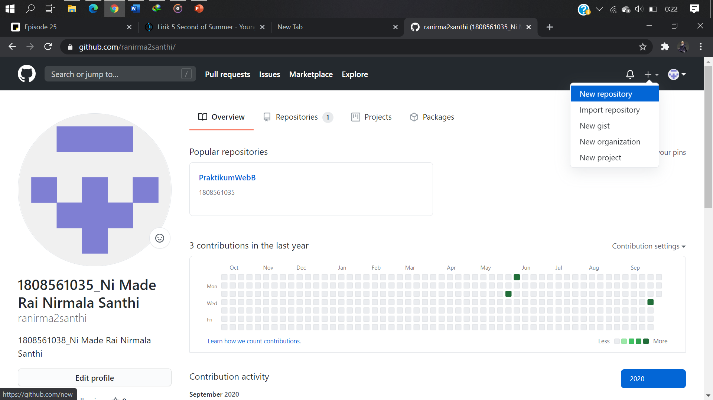

Setelah itu masukan inputan yang diminta untuk membuat repository. Setelah repository selesai dibuat, kemudian buat directory dengan pilih menu “creating a new file”.

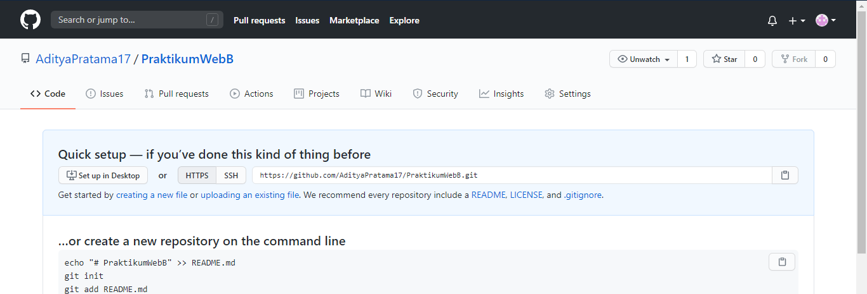

Kemudian untuk membuat directory dapat dengan menginputkan nama directory kemudian diikuti symbol “/”. Dan untuk membuat file baru langsung dapat menginputkan nama setelah dari symbol “/” tersebut. Kemudian dapat dilakukan pembuatan dari file tersebut di :Edit new file”. Yang contohnya dapat dilihat sebagai berikut.

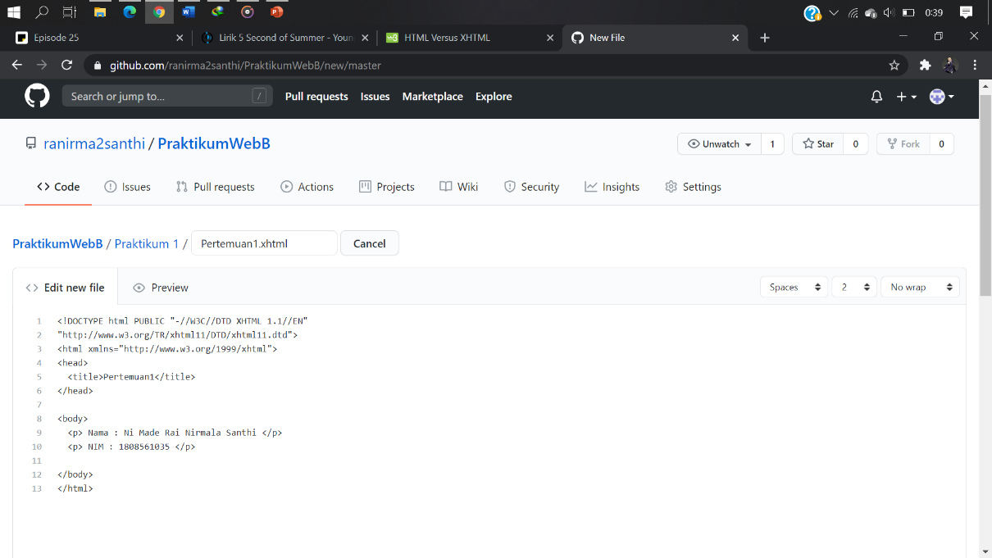

Kemudian simpan file tersebut dengan mengkli “Commit new file” pada halaman bawah.

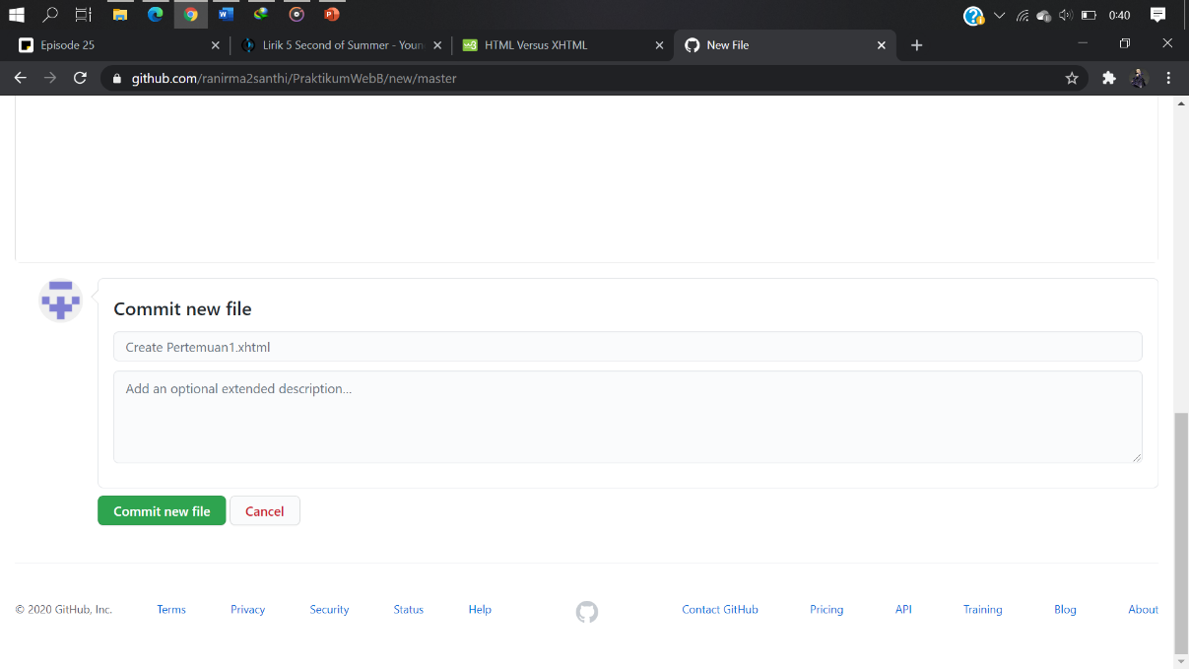

Selain itu, dalam directory dapat juga mengupload suatu file. Yakni dengan mengklik opsi “Add file” lalu pilih “Upload file” di directory yang diinginkan.

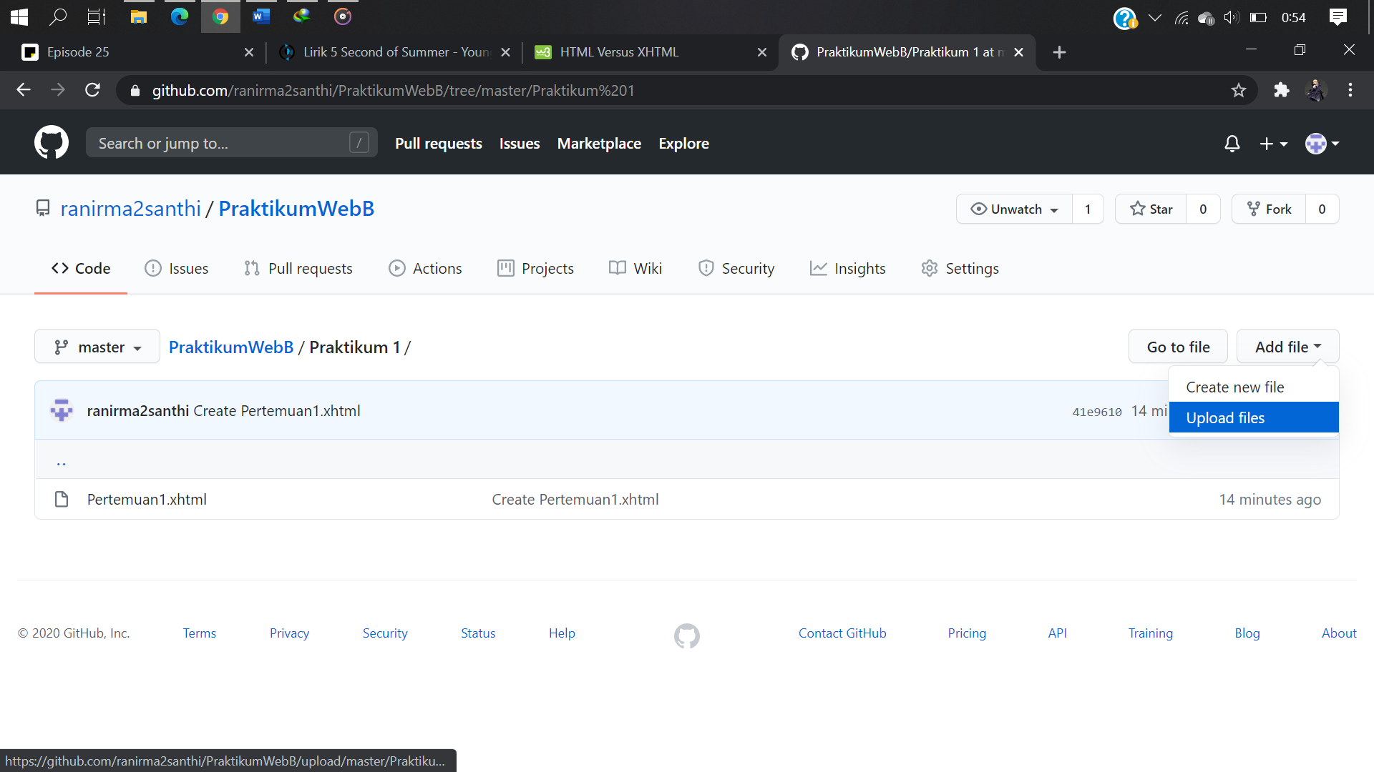

Untuk mengupload file dapat dengan seret file ke halaman web, di bagian kotak yang telah ditentukan. Atau bisa juga dengan pilih menu “choose your files” lalu memilih file yang ada di directory perangkat. Dan untuk menyimpan file tersebut dengan menekan “Commit changes” pada bawah halaman.

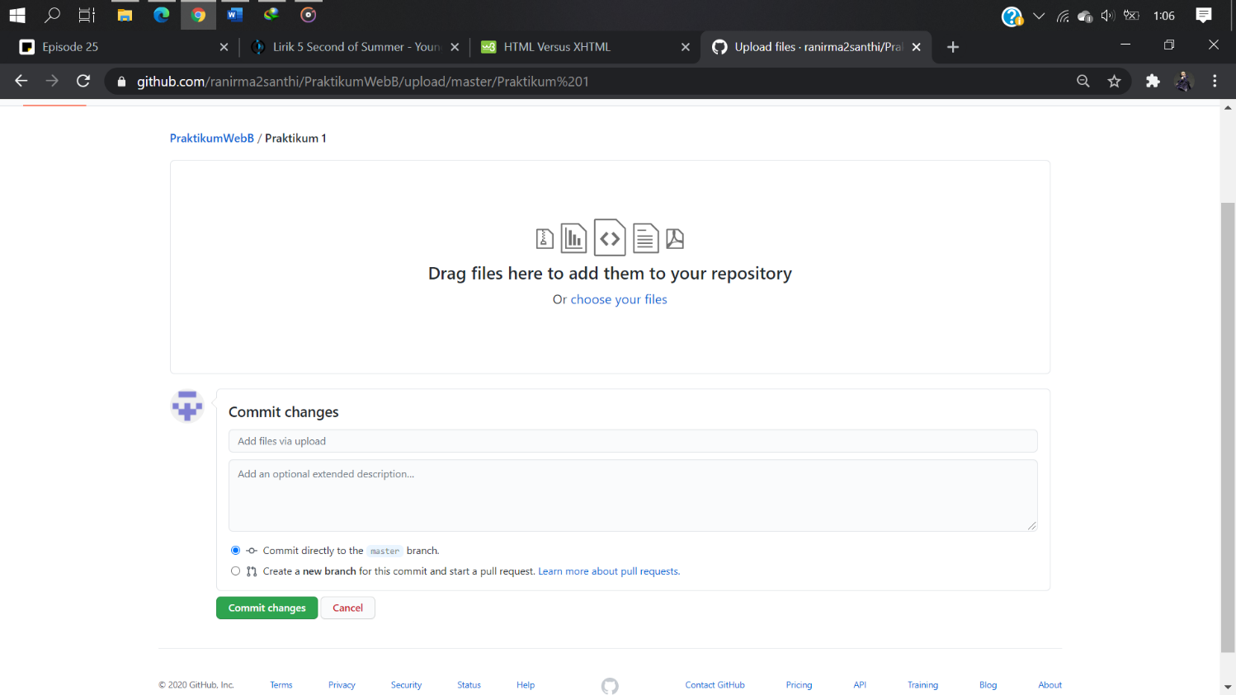

**BAB IV**

**PENUTUP**

1. **Simpulan**

Perkembangan website, atau sering disebut juga dengan web membuat teknologi dalam pengelolaan web itu sendiri juga semakin banyak berkembang. Salah satunya yakni pada bahasa pemrograma yang digunakan dalam mengelola web itu sendiri, yakni XHTML. XHTML adalah sebuah kombinasi dari HTML dan XML (Extensible Markup Language) dan merupakan bentuk sempurna (dalam arti, lebih ketat dan bersih dibandingkan HTML). Selain itu dalam membantu dalam pengerjaan suatu project aplikasi berbasis web, diperlukan layanan web yang bernama GitHub. Github adalah software Hosting untuk proyek open source yang menggunakan Tool System revisi kontrol Git. Jadi Git adalah tool untuk melakukan revisi code, sedangkan github adalah webhostingnya.

1. **Saran**

Dalam memahami tentang XHTML dan cara menggunakan aplikasi Github diperlukan pemahaman maupun pengetahuan dasar dari hal tersebut. Maka dalam memahami XHTML dan aplikasi Github, diperlukan juga pemahaman mengenai dasar sebelum berkembangnya bahasa dan aplikasi tersebut.

**DAFTAR PUSTAKA**

Efendi, I., 2014. *Pengertian XHTML.* [Online]   
Available at: https://www.it-jurnal.com/pengertian-xhtml/  
[Accessed 27 September 2020].

Hidayatulloh, S., 2015. OPTIMALISASI GITHUB UNTUK SOFTWARE PROJECT MANAGEMENT DENGAN MEMANFAATKAN NOTIFIKASI SMS. *Jurnal Informatika,* II(1), pp. 198-204.

http://www.w3big.com/id/html/html-xhtml.html

http://www.candra.web.id/pengenalan-github-untuk-pemula/